丰台区2016—2017学年度第一学期期末练习
初三语文
2017.01
学校姓名准考证号
考  生  须  知 | 1．本试卷共12页，共五道大题，24道小题。满分120分。考试时间150分钟。  2．在试卷和答题卡上准确填写学校名称、姓名和准考证号。  3．试题答案一律填涂或书写在答题卡上，在试卷上作答无效。  4．在答题卡上，选择题用2B铅笔作答，其他试题用黑色字迹签字笔作答。  5．考试结束，将本试卷、答题卡和草稿纸一并交回。
一、基础·运用（共20分）
汉字不仅是我们书面表达的工具，而且作为中华文化的符号存在于生活的方方面面。请你根据要求，完成1—5题。（共15分）
1．“合”字体现出中华民族对自然与社会的基本态度。阅读下面文字，完成（1）—（2）题。（共4分）
四合院是北京地区传统民居形式，其格局为一个院子四面建有房屋，将庭院合围在中间，故名四合院。整个院落布局敞亮、严整、精巧，中间舒展，廊槛曲折，有露有藏，使人有舒适雅静之感。，它将很多元素，包括精神的和物质的都“合”在了一起。“庭院深深深几许”，只有在这古老的院落中间，才能感受到这中国式的诗境。
（1）对文中加点字的注音和画线字笔顺的判断，全都正确的一项是（2分）
A．曲（qǔ）折“老”字的笔顺是：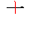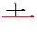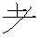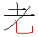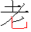
B．曲（qū）折“老”字的笔顺是：
C．曲（qū）折“老”字的笔顺是：
D．曲（qǔ）折“老”字的笔顺是：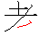
（2）根据语意，在横线处填入语句，最恰当的一项是（2分）
A．“合”字的精髓体现在整个四合院中
B．“合”字的精髓不止体现在四合院中
C．四合院的精髓就在于一个“合”字
D．四合院的精髓不止是一个“合”字
2．大多数的汉字是合体字，由两个或两个以上的意义相关或音义相连的部分组合而成。组合之中，体现着中国人独有的智慧。阅读下面文字，完成（1）—（2）题。（共4分）
南朝时的江淹，年轻时才思敏捷。一天他与文友在江边漫游，吟诗作对。见有养蚕农家，一位颇负的文人即兴吟出：“蚕为天下虫。”将“蚕”拆为“天”和“虫”，，难倒众多才子。正巧一群鸿雁飞过，江淹灵感触发，对出一联，顿时博得一片喝彩。
（1）文段横线处填入词语，没有错别字的一项是（2分）
A．胜名别出心裁B．胜名别出心材
C．盛名别出心材D．盛名别出心裁
（2）根据文段内容和你所掌握的相关知识，试拟出江淹所对的一联：。（2分）
3．谐音歇后语充分利用了汉字谐音的特点，集合了中华民族特有的风俗传统和民族文化，读起来饶有趣味。下面不是谐音歇后语的一项是（2分）
A．擀面杖吹火——一窍不通B．狐狸们吵架——一派胡言

C．油画卷门神——话里有话D．寿星弹琵琶——老生常谈
4．古人的智慧通过文字语言传承下来，成为我们民族文化的宝贵财富。阅读下面连环画，选出与这个故事有关的成语。（2分）
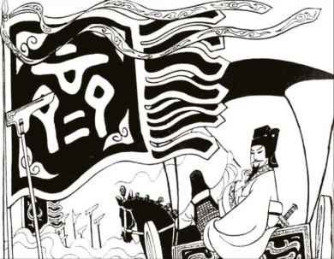 | 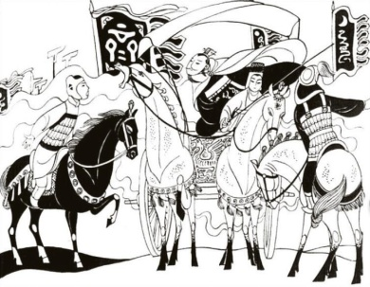 | 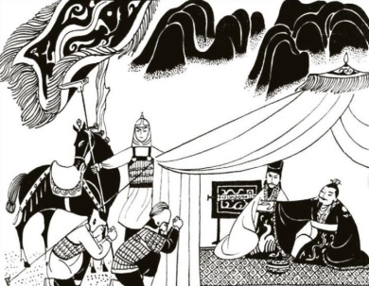
1. 公元前663年，齐桓公发兵讨伐孤竹国，管仲随军出征。 | 2. 齐军因不熟悉孤竹国的地理，凯旋途中迷失了道路。 | 3.齐军误入山谷，齐桓公赶忙派出人马，分头寻找出路。
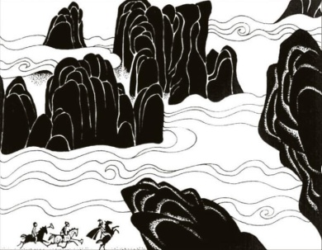 | 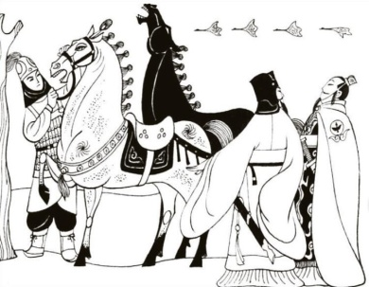 | 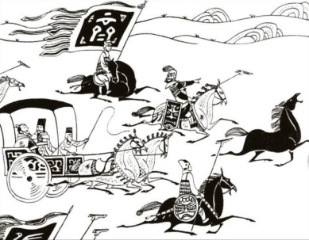
4.可是山高谷深，到处陡壁悬崖，派出的人怎么也找不到出去的路。 | 5. 管仲对齐桓公说：“老马之智可用也。”吩咐将几匹马辔缰解开，放他们自由行走。 | 6.齐军跟后面，走出了山谷，摆脱了困境。
A．马到成功 B．老骥伏枥 C．按图索骥 D．老马识途
5．匾额以文字艺术为核心，将传统文化中的文学、篆刻、建筑装饰等元素融为一体。右图是故宫的养心殿，这里是皇帝日常召见大臣、商讨政务和引见官员的地方。请你从下面左侧四块匾额中挑选一块悬挂在大殿上，并说明理由。（3分）
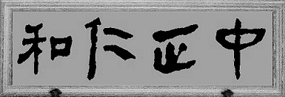
A
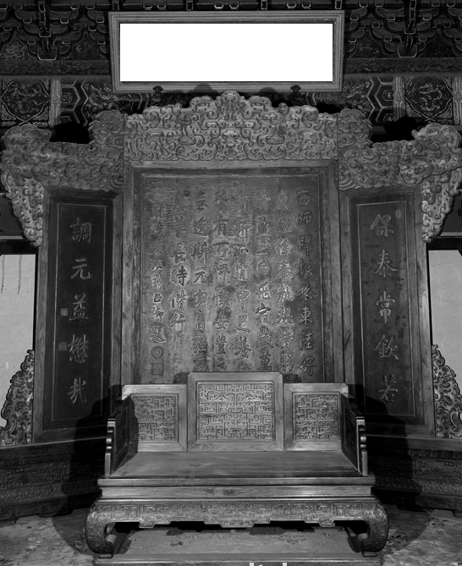

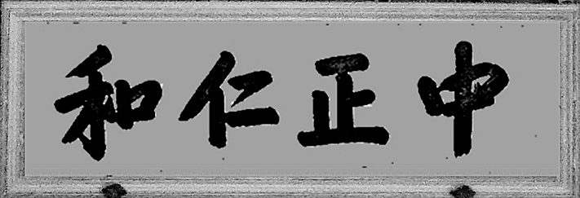
B

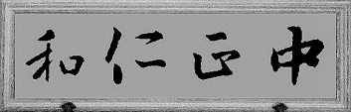
C

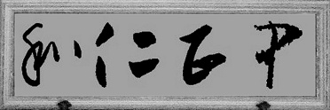
D选项：
理由：
6．默写（共5分）
（1）蒹葭凄凄，。所谓伊人，在水之湄。（《蒹葭》）（1分）
（2）可以调素琴，阅金经。，。（刘禹锡《陋室铭》）（2分）
（3）“位卑未敢忘忧国”，在中国浩瀚的文学史中，忧国之思是诗歌创作中一个重要的主题。诗人用他们的笔墨表达忧国忧民的情怀，留下了许多感人肺腑、引人深思的诗篇。请写出体现“忧国之思”的两句诗：，。（2分）
二、文言文阅读（共12分）
阅读下面【甲】【乙】两段文字，完成7–11题。
【甲】臣本布衣，躬耕于南阳，苟全性命于乱世，不求闻达于诸侯。先帝不以臣卑鄙，猥自枉屈，三顾臣于草庐之中，咨臣以当世之事，由是感激，遂许先帝以驱驰。后值倾覆，受任于败军之际，奉命于危难之间，尔来二十有一年矣。
先帝知臣谨慎，故临崩寄臣以大事也。受命以来，夙夜忧叹，恐托付不效，以伤先帝之明，故五月渡泸，深入不毛。今南方已定，兵甲已足，当奖率三军，北定中原，庶竭驽钝，攘除奸凶，兴复汉室，还于旧都。此臣所以报先帝而忠陛下之职分也。至于斟酌损益，进尽忠言，则攸之、祎、允之任也。
愿陛下托臣以讨贼兴复之效，不效，则治臣之罪，以告先帝之灵。若无兴德之言，则责攸之、祎、允等之慢，以彰其咎；陛下亦宜自谋，以咨诹善道，察纳雅言，深追先帝遗诏。臣不胜受恩感激。
（节选自诸葛亮《出师表》）
【乙】夫国之大务，莫先于戒备。若夫失之毫厘，则差若千里，覆军杀将，势不逾^{①}息，可不惧哉！故有患难，君臣旰^{②}食而谋之，择贤而任之。若乃居安而不思危，寇至不知惧，此谓燕巢于幕，鱼游于鼎，亡不俟^{③}夕矣！传曰：“不备不虞^{④}，不可以师。”又曰：“豫^{⑤}备无虞^{⑥}，古之善政。”又曰：“蜂虿^{⑦}尚有毒，而况国乎？”无备，虽众不可恃也。故曰，有备无患。故三军之行，不可无备也。
（选自《将苑》）

注：①[逾]超过。②[旰]念ɡàn，晩；迟。③[俟]念sì，等待。④[虞]准备，防范。⑤[豫]预先；事先。⑥[虞]忧虑，忧患。⑦[虿]念chài），蝎子一类的毒虫。
7．解释下列语句中加点词的意思。（2分）
（1）先帝不以臣卑鄙卑：
（2）不可以师 师：
8．下列各句中“于”和“躬耕于南阳”中的“于”意义相同的一项是（2分）
A．兴复汉室，还于旧都 B．三顾臣于草庐之中
C．此谓燕巢于幕D．夫国之大务，莫先于戒备
9．用现代汉语翻译下列句子。（2分）
由是感激，遂许先帝以驱驰。 翻译：
10.“道千乘之国，敬事而信，节用而爱人，使民以时”是《论语·为政》中的一条语录。请结合【甲】文说说诸葛亮“敬事而信”的具体表现。（3分）
答：
11.【乙】文中提到“居安而不思危”，结合你读过的《出师表》全文和《三国演义》说说从哪些地方可以看出后主刘禅“居安而不思危”。（3分）
答：
三、名著阅读（共10分）
12．阅读下面的连环画，完成（1）-（3）题。（共7分）
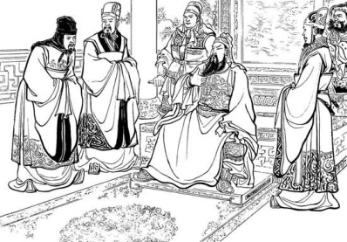 | 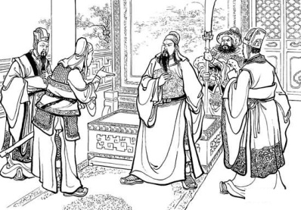 | 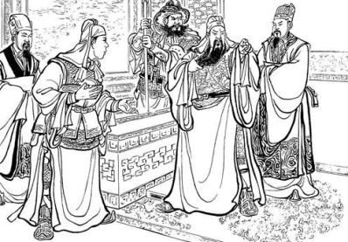
1．东吴使者到了荆州，拜见关羽。关羽看完请柬，就对来人说：“既然是子敬相请，我明天过江赴宴就是。”使者告辞而去。 | 2．关平说:“鲁肃相邀，必无好意，父亲为什么要答应?”关羽笑着说：“这定是因我不肯还三郡，故令鲁肃邀我赴会，好索要荆州。我若不去，会说我胆小。明天我坐小船过江。” | 3．关平劝说：“父亲不要以万金之躯，亲赴虎狼之穴。这样做恐怕也有违伯父的重托！”关羽大笑说：“我在千军万马中，匹马纵横，如入无人之境！怎么会怕江东群鼠？”
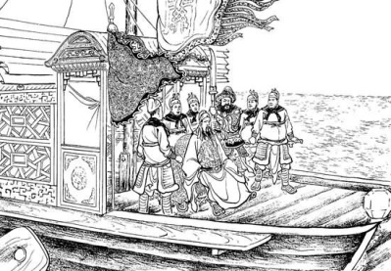 | 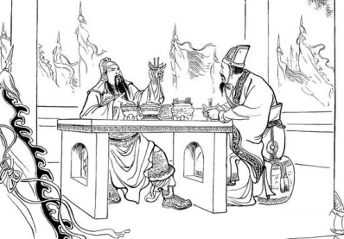 | 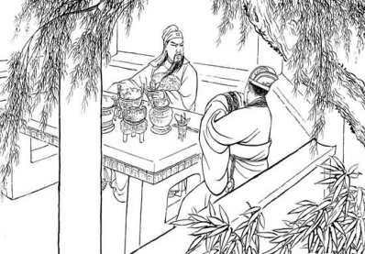
4．次日，鲁肃见江面上划过来一只小船。船上飘着一面绣有“关”字的红旗。关羽头戴青巾，身穿绿袍，坐在船上。周仓手持大刀，还有八九个关西大汉，都挎着腰刀，站在关羽周围。 | 5．在临江亭里，鲁肃和关羽叙了礼，便分宾主入座。鲁肃是个老实人，频频劝酒，只见关羽谈笑风生，旁若无人。鲁肃心中有事，见关羽这样镇静，也十分惊讶。 | 6．酒过数巡，鲁肃鼓起勇气对关羽说：“ ！”
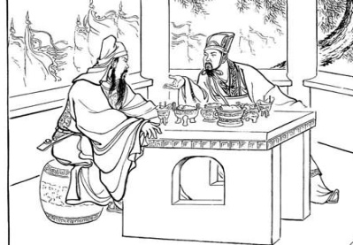 | 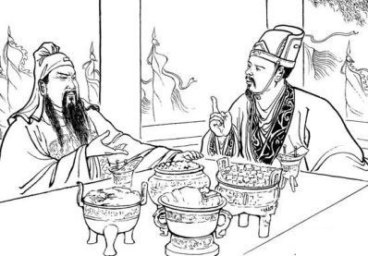 | 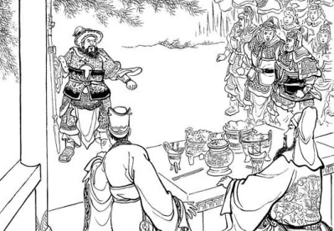
7．关羽笑着说：“这是国家大事，不便在酒席上商谈！”鲁肃却一本正经地说：“令兄已答应先还三郡，只是将军不肯，这恐怕在道理上说不过去吧！” | 8．关羽说：“两家同心破曹操的，我们又不是无功受禄。”鲁肃说：“令兄不还荆州，将军也有此意，难道不怕天下人耻笑？” | 9．关羽笑着说：“兄长的事，我怎么能够管他呢？”鲁肃正要说话，忽然台阶下有人大声说：“天下的土地，向来是归有德行的人，岂能是你东吴才能有？”

（1）连环画讲的是关羽的故事。在鲁肃和关羽的交谈中，鲁肃一步步地追问，而关羽侃侃而谈，轻描淡写地化解了鲁肃的责问，也讲清楚了不归还荆州的原因。从中可以看出关羽的特点。（2分）
（2）根据前后连环画的内容，补全第6幅中鲁肃的话。（3分）
答：
（3）荆州是《三国演义》中的一个战略要地，曹操、刘备、孙权对荆州都是势在必得。他们围绕荆州发动了大大小小的战役，如。荆州因此闻名遐迩，随之产生了很多与荆州有关的成语、歇后语等，如。（2分）
13．下面是《论语》中的五则语录，其中都谈到了“学”，请你说说这五则语录是从哪些方面谈论学习的。（3分）
①子曰：“学而时习之，不亦说乎？”
②子夏曰：“贤贤易色；事父母，能竭其力；事君，能致其身；与朋友交，言而有信。
虽曰未学，吾必谓之学矣。”
③子曰：“君子不重则不威，学则不固。主忠信。无友不如己者。过则勿惮改。”
④子曰：“君子食无求饱，居无求安，敏于事而慎于言，就有道而正焉，可谓好学也已。”
⑤子曰：“学而不思则罔，思而不学则殆。”
答：
四、现代文阅读（共29分）
（一）阅读下面材料，完成14-16题。（共9分）
【材料一】
年画始于古代的“门神画”。宋朝叫“纸画”，明朝叫“画贴”，清朝叫“画片”，直到清朝道光年间，正式称为年画。传统年画以木刻水印为主，历史悠久，产地众多。在中国历史上，天津杨柳青、山东潍坊、江苏桃花坞、四川绵竹的年画最为著名，被誉为中国“四大年画”。这些地方所生产的年画在构图、线条、色彩等方面各具特色，形成了不同的艺术风格，深受当地百姓喜爱。
古老的年画折射出了民族心理，也反映出了时代的变迁。年画作为一种民间工艺品，承载着人们的思想情感和对未来美好生活的憧憬——从早期神祗信仰、驱邪消灾，到后来的祈福纳祥、欢乐喜庆。随着时代发展，年画还成为了道德教育、文化传承的载体与工具。传统文化是年画的根和魂，只要中华民族的传统文化还在传承，年画就不会消失。年画也许会改头换面，但这种民俗艺术的根会永远存在。
【材料二】
随着社会的进步和发展，近年来传统制作年画工艺也受到了挑战。潍坊年画艺人张殿英发明了“年画工具百宝箱”。“百宝箱”里面有精美的杨家埠年画画册，还有刻刀、木版、拓纸、颜料等整套年画制作工具。有了它，年轻人就可以自制贺年卡、生日卡、请柬、红包、名片等。这是古老文化与现代时尚的结合，符合个性化时代文化消费趋向。
当地的一些年轻年画艺人以现代人思想要求和审美取向，探索创新表现现代生活内容的新年画。他们尝试用油画、水彩画等现代绘画艺术手法进行年画创作，给这门古老的民间艺术注入新的生命力，使作品既富有现代设计感，又能体现古老民间艺术之美。
13.下面是画展中展出的不同历史阶段，不同寓意的一组年画，请你阅读【材料一】，根据这组年画的内容配一段文字介绍。（3分）
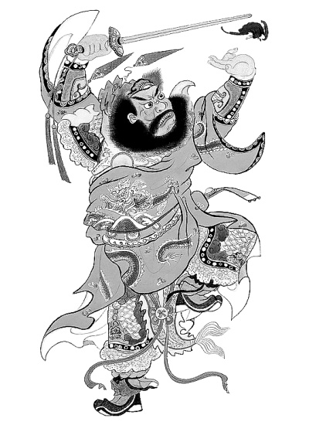 | 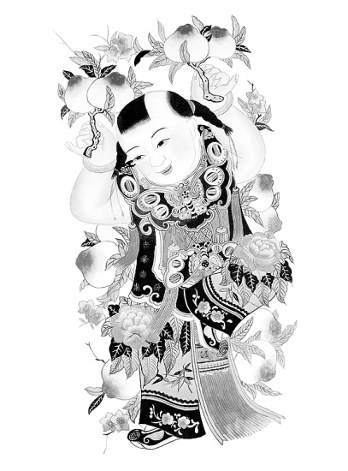 | 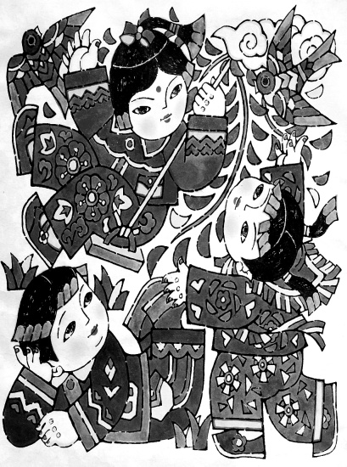

答：
15.对【材料二】中年画艺人张殿英发明“年画工具百宝箱”的理解有误的一项是（2分）
A．张殿英发明“年画工具百宝箱”是为了更好地传承传统制作年画工艺。
B．张殿英想借助“年画工具百宝箱”让传统制作年画工艺能够改头换面。
C．从中可以看出，随着社会的进步和发展，传统制作年画工艺受到了挑战。
D．从中可以看出，传统制作年画工艺已满足不了个性化时代文化消费需求。
16.结合两则材料的内容，从年画创作角度思考怎样才能让传统年画得以保护和传承，具有长久的生命力。（4分）
答：
（二）阅读《传承》，完成17-19题。（共11分）
传承
刘浪

老游和小方行走在王子山的石阶上。山顶的阳光透过稀疏的树丛倾泻下来，白花花的灼人眼睛。两个人都背着分量不轻的摄影器材，衣服粘在身上，有种透不过气的感觉。
突然，小方大叫了一声，师傅，你看！
老游顺着小方的手指一看，立即呼吸加速，一下子透不过气来了。
眼前，山脉一侧的悬崖峭壁旁，两块隔涧对望的山岩之间，一棵不知名的树顽强地生长着。它舒展着一人多高的身体，虽有些倾斜，但始终向山顶投射下来的阳光的方向生长。让人揪心的是，它的根扎得并不深，只有一小撮根须死死地抠住岩石，而一大半的根系几乎是裸露在外，那种随时可能被连根拔起的危险状态和它的枝叶繁茂形成了强烈的反差。
老游端起相机，慢慢地走近小树，他自言自语道，这是一曲生命的颂歌啊！小方也啧啧称奇，长在岩石上，居然能活下来，真是不容易！
老游说，有了它，这次采风不虚此行。这棵树拍出来，刚才拍的那些花花草草、山山水水就全弱爆了！
老游连着转换了几个角度，只听得噼里啪啦一阵响，作品已经完成。他眯着眼睛，审视着相机里的连拍照片，颇为满意地向小方做了一个“OK”的手势。
小方正准备继续前行，老游却佝下身子，撅起屁股，向那棵树攀爬了过去。就在小方不解之时，老游身子向前一倾，抓住那棵树，猛地一扯，整棵树便被他连根拔了下来。老游随手将树往悬崖下一扔，回头对小方狡黠地一笑，说，这回，我拍的照片就是绝世珍品了。
下山的路上，小方说，师傅，我感觉这棵树太可惜了，它长在悬崖上好好的，风没有吹倒它，雨也不曾打落它，却被你一把扯下了。
老游一脸正色地说，它遇到了我，生命已经永生！你记住，艺术这东西不能重复，必须是独一无二，才有存在的价值。
小方“哦”了一声，若有所悟地说，我懂了。
在当年的“关爱生命”全国摄影艺术作品大赛中，老游拍的这棵树起名为《生命的颂歌》，一举夺得了特等奖。
获奖之后，老游外出采风的欲望越发强烈了。可是附近的地方他几乎都采了个遍却一无所获。于是，他决定走出去，到远方去看看。
老游到了云南。运气不错的他很快在西双版纳的光芒山发现了一个摄影的绝好素材。光芒山的山脚下，有一个天然钟乳石形成的小小水池，当地叫“天浴池”。山顶的水喷薄而下，正好落到池里，飞起浪花无数，而池壁并没有完全封实，又造成水流四面喷射，天地氤氲一片的景象。
老游自然不会放过这种天赐美景，于是他噼里啪啦一阵狂拍，然后习惯地打开相机里的照片，审视之下，他发现似乎少了点什么。对，既然叫“天浴池”，应该有人在里面洗浴才应景。
一名当地的村民告诉老游，每逢夏季，村里的少哆哩（女人）特别喜欢在这里面洗澡，当然也有孩子同浴，但冒哆哩（男人）只可远观，是不可以进入池中的。老游的画面感很强，那洗浴的场景立马浮现在脑海里。
听说老游渴望拍出好的摄影作品，那村民说，明年八月来吧，那时来“天浴池”洗澡的人会很多，你一定不会落空的。
终于等到了第二年的八月。老游按捺不住激动的心情，一路辗转，千辛万苦又来到了天浴池。
远远地就听到女人的嬉闹声。老游找了个高一点的好位置，架起了相机。
一帘白水从天而降，投到池里。弥漫的水汽之间，几个衣裳单薄的少哆哩披着长发在泼水追逐。几个孩子光着屁股顽皮地在池边爬上爬下。多美的一幅天浴图啊！
突然，老游愣住了，他心痛得直用手捶打胸口，因为他发现四周高低起伏，浑然天成的钟乳石池不见了，替代的是一个用砖头砌得方方正正的水池。
老游万念俱灰地下了山。他很不甘心地问山脚下的一个村民，以前的那个池为什么没有了？
村民说，上个月有个和你一样的摄影家来这里拍照片。他拍完后，拿出五千元钱，对我们说，池子的蓄水效果差，石头也不安全。我捐点钱给你们，把那石头砸了，砌个游泳池吧！
村里人感激不已，于是将钟乳石砸掉，建了这个露天泳池，确实很受女人和孩子们喜欢。
一个月后，又在外地采风的老游接到小方的电话，师傅，我有一幅叫《天浴》的作品获得了全国“少数民族风情”摄影展的一等奖。老游说，那一定是绝世珍品吧！小方兴奋地说，是啊，您怎么知道的？
我知道，我当然知道啦！老游（A.咬牙切齿B.若有所思）地说。
（有删改）
17．请看文中画横线的句子“小方‘哦’了一声，若有所悟地说，我懂了”，结合人物言行说说小方懂得了什么。（4分）
答：
18．文中有一个画波浪线的句子“老游的画面感很强”，请你结合上下文内容描绘老游心中的完美画面。（3分）
答：
19．请为文章最后一段横线处选填词语，并结合文章内容和你对小说主题的理解说明理由。（4分）
答：
（三）阅读《人生何以致远》，完成20-22题。（共9分）
人生何以致远
石万东
①人，到底能走多远？这一直是人们多年来苦苦思考的人生命题。这里的“远”，代表着梦想与目标，折射着胸怀与境界，体现着人生的质量和水平。无疑，每个人都希望自己能走得更远。那么，何以“致远”？
②择机而动，顺势以致远。有句谚语：早起的鸟儿有虫吃，早起的虫儿被鸟吃。一样的早起，命运截然不同。植物被冻死，不是在严冬，而是在早春，因为急着生长却纷纷倒在了看似机遇的春寒之中。从这些例子中，我们不难得出“机”的重要性。所谓“机”，往小了说是时候、时机、机遇；往大了讲是特点、规律、大势。度的把握，过犹不及，欲速不达；量的承受，过轻则浮，超载危险；时的选择，早而无功，晚而无效。人，若不能择“机”，往往会盲动盲从，抢错机，误时机，悔之晚矣。要知“机”，就必须勤于学习，勤于思考，勤于实践。这样就能凝聚力量，审时度势，攻坚远行。
③择路而行，顺畅以致远。“路漫漫其修远兮，吾将上下而求索。”选什么路，走什么路，是人生的抉择。路选好了，顺畅了，就可以致远。首先是选对道路，少走弯路。“凡事预则立，不预则废。”目标选好后，出发之前，看看“地图”，选对道路，找对“桥梁或渡口”，谋划好行程。其次是务实勤奋，不寻近路。铁杵成针，功到自成。人生之路没有捷径，没有耕耘，就没有收获。愚者，投机取巧，弄巧成拙；智者，务实中之巧，步曲中之直。同时还要切记礼让他人，不去抢路。没有比让更宽的道，没有比抢更堵的路，懂得循序渐进，懂得相互礼让，就能行远。
④择善而从，修身以致远。“积善之家，必有余庆。”对于个人而言，择善而行，便会走得更远。心止于善。知足平易，泰然舒适，宽容得体，定会蹈高行远。友交于善。得一善友，得一知己，人生之幸大焉。古人说，友直、友谅、友多闻，最为难得。物以类聚，人以群分，孟母择邻而居，全在于此。习养于善。一个好习惯，看似小节，但往往关乎作风养成，影响长远。细节虽小，积之必巨。想要走得远，必作于细，免得因为一粒沙子磨脚而废万里之步，因一蚁穴而损千里之堤。
⑤致远在于个人的选择，只有做到顺势、顺时、顺畅，修心养性、砥砺节操，才能扬起人生之帆，才能致远。
（有删改）
20.根据文意，谈谈你对“致远”的理解。（3分）
答：
21. “鸟随鸾凤飞腾远，人伴贤良品自高。”这句话是从原文中抽出来的，你觉得它适合放在第几段，请说明理由。（3分）
答：
22.阅读全文，结合自己的生活实际谈谈还可以怎样致远。（3分）
答：
五、作文（共50分）
（一）根据情境，按要求写作。（10分）
23．从下面两个题目中任选一题，按要求写作。
题目一： 2016年刚刚过去，受汉语影响的国家和地区大多开展了年度汉字的评选。“变”字当选2016海峡两岸年度汉字。主办单位解读表示，2016年世界格局变化剧烈，如英国脱欧、美国大选、台湾政党轮替等，但透过“变”的表象，看到的是两岸民众渴望事务往好的方向转变的愿望。请你选择一个汉字来盘点你的2016年，并进行解读。
题目二：为培养学生的创新精神和实践能力，努力营造浓郁的科学氛围，提升学生的科学文化素养，学校把12月定为科技活动月。学校开展了一系列科技活动，同学们更加直观、有趣地探讨科学的奥秘，感受到科技的魅力。作为科技活动月的亲历者，请介绍一种你最感兴趣的科技活动。
要求：（1）内容符合要求，语言使用得当。
（2）字数在150-200之间。
（3）不要出现所在学校的校名或师生姓名。
（二）根据题目，按要求写作。（40分）
24．从下面两个题目中任选一题，写一篇文章。
题目一：请以“触动”为题目，写一篇文章。不限文体（诗歌除外）。
题目二：同学们，也许你们对生活、学习存在着诸多的困惑，你们正处于富于幻想和憧憬的年龄，在你们的脑海里或许会存在一个不一样的社会，不一样的家庭，不一样的学校……请你发挥想象，以“不一样的”为题目，写一篇记叙文。
要求：（1）如果你选择题目一，请将题目抄写在答题卡上；如果你选择题目二，请将题目补充完整，再抄写在答题卡上。
（2）字数在600-800之间。
（3）不要出现所在学校的校名或师生姓名。

丰台区2016~2017学年度第一学期期末练习
初三语文参考答案及评分说明
一、基础·运用（共20分）
1.（1）B（2）C
2．（1）D
(2) 鸿是江边鸟
3. A 4. D
5.选项B 理由：因为楷书端正严谨，与养心殿日常政务活动的氛围一致。（评分说明：选择 1分，理由2分，意近即可）
6.（1）白露未晞（2）无丝竹之乱耳，无案牍之劳形（3）示例：国破山河在，城春草木深（评分说明：每空1分，错、漏、增字该小题均不得分）
二、文言文阅读（共12分）
7.（2分）（1）卑：身份低微 （2）师：出兵征伐
8.（2分）C
9.（2分）（我）因此感动振奋，于是答应为先帝奔走效劳。
10.（3分）临危接受重任，接受先帝遗命，平定南方，上书陛下北伐中原（评分说明：每个要点 1分，答出三点即可）
11.（3分）赏罚不明，亲近小人，贪图享乐 （评分说明：每个要点 1分，答出三点即可）
三、名著阅读（共9分）
12．（1）（2分）单刀赴会机智（评分说明：每空1分，意近即可）
（2）（3分）有件事要对君侯讲，过去刘皇叔借荆州，要我在吴侯面前担保，约定取西川后归还。现西川已得，但荆州还不归还，不要不讲信用！”（评分说明：内容2分、表达1分，意近即可）
（3）（2分）答案示例：赤壁之战大意失荆州
13．（2分）学习方法、学习态度、学习内容、学习境界（评分说明：每个要点 1分，答出两点即可）
四、现代文阅读（共29分）
（一）（共9分）
14．（3分）年画反映出了时代的变迁，折射出了民族心理——从早期神祗信仰、驱邪消灾，到后来的祈福纳祥、欢乐喜庆。（评分说明：共三个要点，每点1分，意近即可）
15．（2分） B
16．（4分）答案示例：传统年画得以保护和传承，需要创作者做到年画艺术与传统文化的结合，传统艺术和现代元素的结合。（评分说明：从两个结合的角度考虑，每点2分，意近即可）
（二）（共11分）
17.（4分）小方懂得了老游扯下小树的目的，明白了艺术必须独一无二才有存在的价值，从他效仿老游拍得《天浴》这幅绝世珍品，可以看出他懂得了独一无二的艺术品需要不择手段去获取。（评分说明：共四个要点，每个要点 1分，意近即可）
18.（3分）答案示例：山顶的水喷薄而下，飞起浪花无数，水流四面喷射，天地氤氲一片。一个天然钟乳石形成的小小水池里，少哆哩和孩子们在水池里沐浴嬉戏。（意近即可）
19.（4分）答案示例一：选A咬牙切齿理由：老游恨小方抢夺了他心目中的绝世珍品，恨自己教会了小方如何拍得绝世珍品。老游为了名利而不择手段，被徒弟小方所“传承”，而老游却毫不悔悟。作者借此评判为一己之私而不择手段的行为及其带来的不良影响。
答案示例二：选B 若有所思理由：老游思考小方所作所为的原因，进而反思自己以前所作所为及其带给小方的不良影响。作者借此批判为一己之私而不择手段的行为及其带来的不良影响，引发人们的思考。（评分说明：选择1分，内容2分，主题1分）
（三）（共9分）
20.（3分）实现梦想和目标；开阔胸怀，提升境界；提高人生质量和水平。（评分说明：每个要点1分，意近即可）
21.（3分）第④段，“人伴贤良品自高”讲的是“友交于善”带来的积极影响，与第④段“择善而从，修身以致远”的观点一致。（评分说明：选择1分，分析2分）
22.（3分）（评分说明：结合实际1分，论述2分）
五、作文（共50分）
（一）23．评分参考标准：共10分。内容7分，语言3分。
（二）24．答案略

